PALANGOS MIESTO SAVIVALDYBĖS ADMINISTRACIJOS
DIREKTORIUS

ĮSAKYMAS
DĖL TERITORIJOS TARP TREMTINIŲ G., VAIVORYKŠTĖS G. IR PRAVAŽIAVIMO ŽEMĖS SKLYPO VAIVORYKŠTĖS G. 29, PALANGOJE, PIETINĖJE DALYJE DETALIOJO PLANO RENGIMO

20 m. d. Nr. A1-
Palanga

Vadovaudamasi Lietuvos Respublikos teritorijų planavimo įstatymo 28 straipsnio 2 dalimi, Kompleksinio teritorijų planavimo dokumentų rengimo taisyklių, patvirtintų Lietuvos Respublikos aplinkos ministro 2014 m. sausio 2 d. įsakymu Nr. D1-8 „Dėl Kompleksinio teritorijų planavimo dokumentų rengimo taisyklių patvirtinimo“, 244, 246, 247 punktais, atsižvelgdama į planavimo iniciatoriaus prašymą:
1. T v i r t i n u teritorijos tarp Tremtinių g., Vaivorykštės g. ir pravažiavimo žemės sklypo Vaivorykštės g. 29, Palangoje, pietinėje dalyje rengimo schemą (pridedama).
2. Nusprendžiu rengti teritorijos tarp Tremtinių g., Vaivorykštės g. ir pravažiavimo žemės sklypo Vaivorykštės g. 29, Palangoje pietinėje dalyje detalųjį planą. Planavimo tikslai – optimalios urbanistinės struktūros numatymas, suplanuojant inžinerinių komunikacijų tinklus, inžinerinei infrastruktūrai reikalingų teritorijų ir (ar) inžinerinių komunikacijų koridorių ribas, sklypų padalijimas ir teritorijos naudojimo reglamentų nustatymas. Planavimo organizatorius – Palangos miesto savivaldybės administracijos direktorius. Plano rengimą inicijuoja iniciatorius.
3. N u s t a t a u, kad šis įsakymas įsigalioja šalims pasirašius teritorijų planavimo proceso inicijavimo sutartį.
Šis įsakymas gali būti skundžiamas Lietuvos administracinių ginčų komisijos Klaipėdos apygardos skyriui (H. Manto g. 37, LT-92236 Klaipėda) Lietuvos Respublikos ikiteisminio administracinių ginčų nagrinėjimo tvarkos įstatymo nustatyta tvarka arba Regionų apygardos administracinio teismo Klaipėdos rūmams (Galinio Pylimo g. 9, LT-91230 Klaipėda) Lietuvos Respublikos administracinių bylų teisenos įstatymo nustatyta tvarka per 1 (vieną) mėnesį nuo įsakymo gavimo dienos.

Direktorė Violeta Staskonienė

PATVIRTINTA
Palangos miesto savivaldybės administracijos direktoriaus 2024 m. d. įsakymo
Nr. A1-
1 punktu

DĖL TERITORIJOS TARP TREMTINIŲ G., VAIVORYKŠTĖS G. IR PRAVAŽIAVIMO ŽEMĖS SKLYPO VAIVORYKŠTĖS G. 29, PALANGOJE, PIETINĖJE DALYJE DETALIOJO PLANO RENGIMO

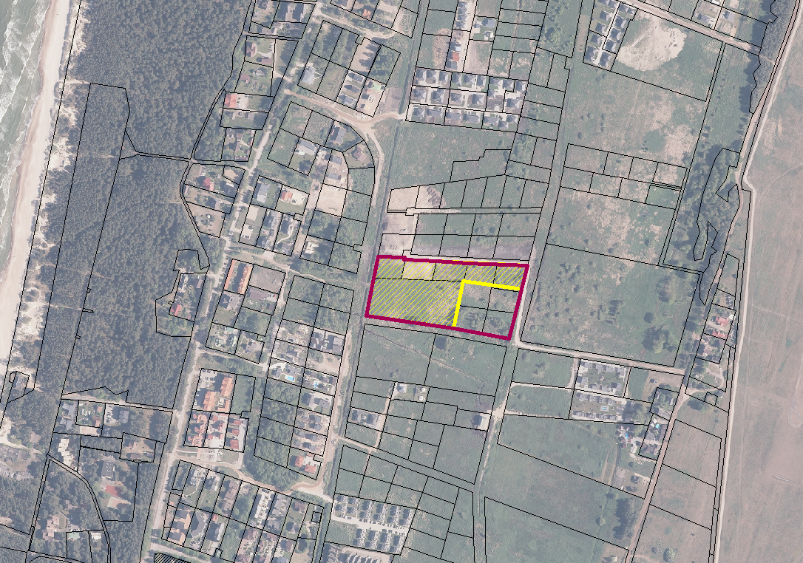

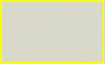 Planuojama teritorija

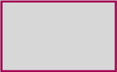 Analizuojama teritorija

